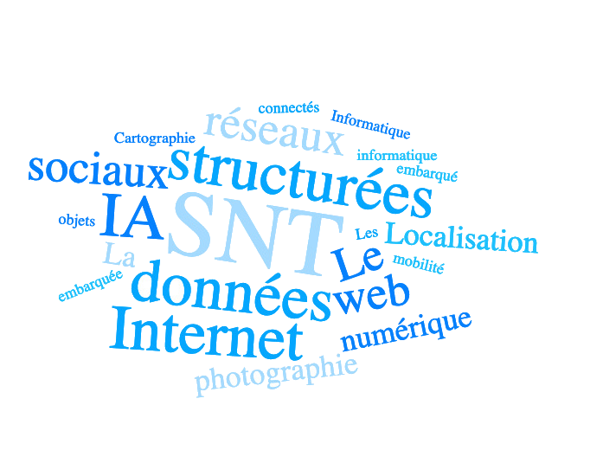Rectangle Rectangle

**L’intelligence artificielle outil de diagnostic**

**Entraînement de l’IA**

Rectangle RectangleRectangle Rectangle

Rectangle Rectangle

**A partir de l’application en ligne [Teachable Machine](https://teachablemachine.withgoogle.com/), entraîne ton IA à faire un diagnostic sur une radio du fémur ?**

1- Les résultats sont-ils satisfaisants ?

2- Que faudrait-il pour améliorer le résultat ? Teste ton hypothèse.

**Fiabilité de L’IA**

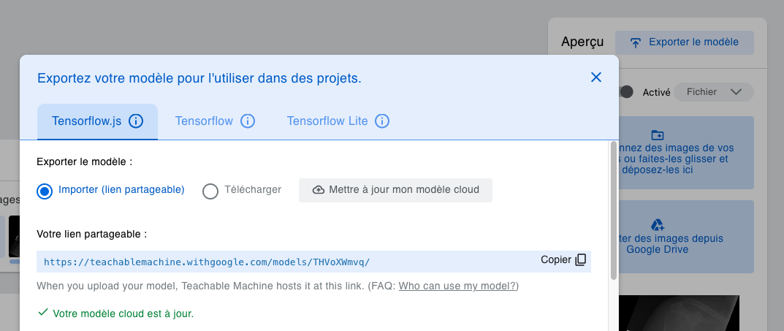

**Interagir avec son modèle**

3- À partir de l'application en ligne [Vittascience Adacraft](https://fr.vittascience.com/adacraft/?mode=mixed), et en vous aidant de l’algorigramme faire le programme d’un assistant virtuel qui donne le diagnostic après avoir interrogé le modèle IA.

Récupérer et exporter votre modèle pour utiliser votre IA

Algorigramme « assistant virtuel »



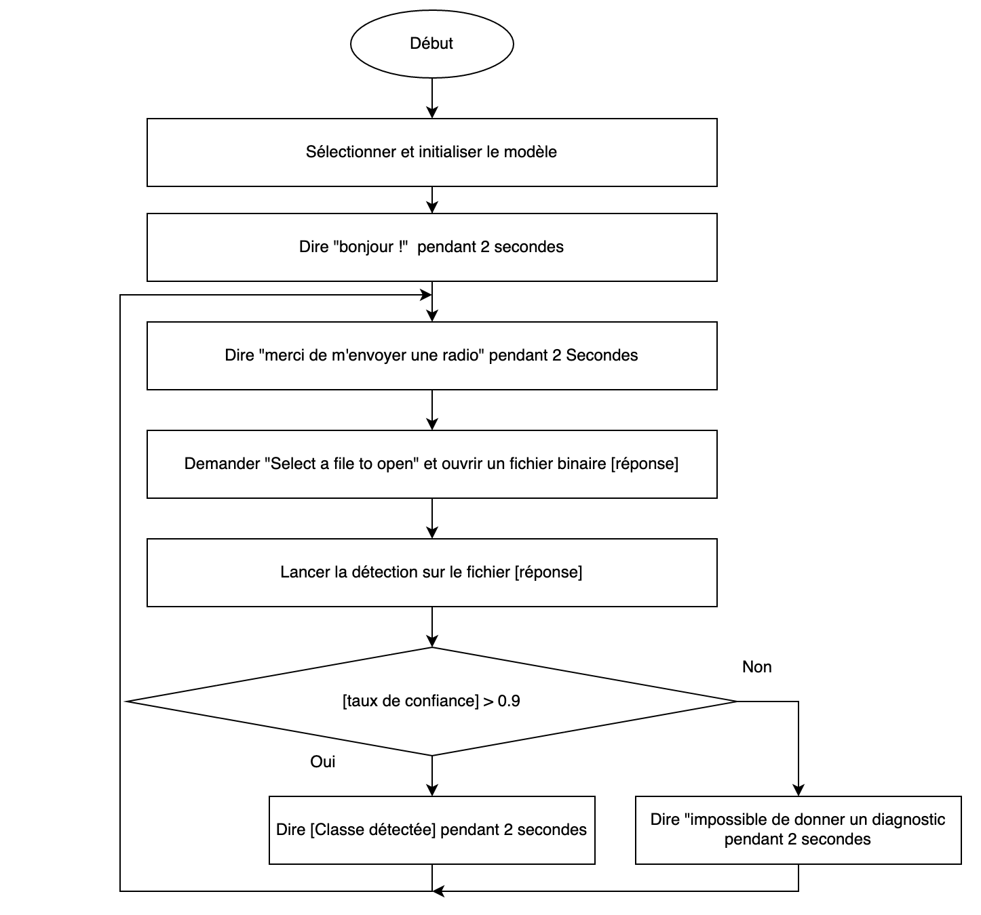

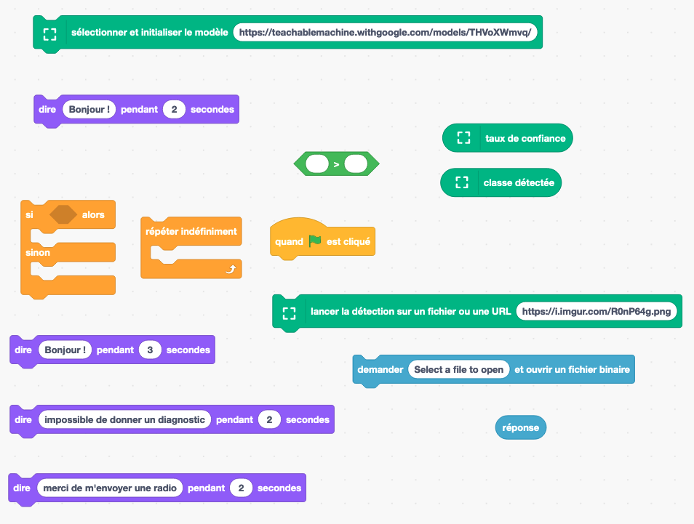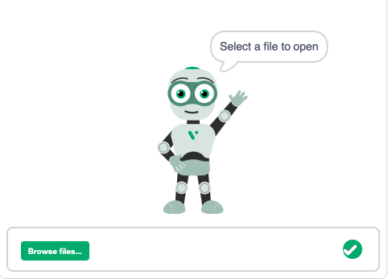

Bloc à utiliser « assistant virtuel »



Tester votre modèle et proposer des améliorations pour détailler davantage les résultats.